Здравствуйте!
Закрепляем тему «Модуляция»

Упражнения
- Определите лад, тональность, вид перехода в новую тональность.
Для ответа заполните таблицу:
 | №206  А.Даргомыжский «Русалка» | №207  В.А.Моцарт Соната для фп. C-dur
Основная тональность | Указать тональность
Модуляция (если есть) в тональность: | Указать тональность перехода и номер такта, в котором он происходит
Отклонение (если есть) в тональность: | Указать тональность перехода и номер такта, в котором он происходит
Сопоставление (если есть) тональностей: | Указать две сопоставляемые тональности и номера тактов

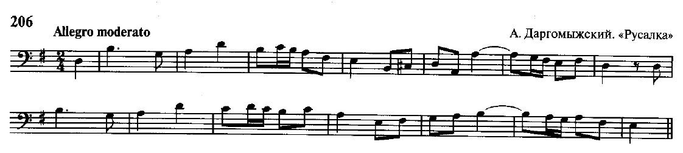

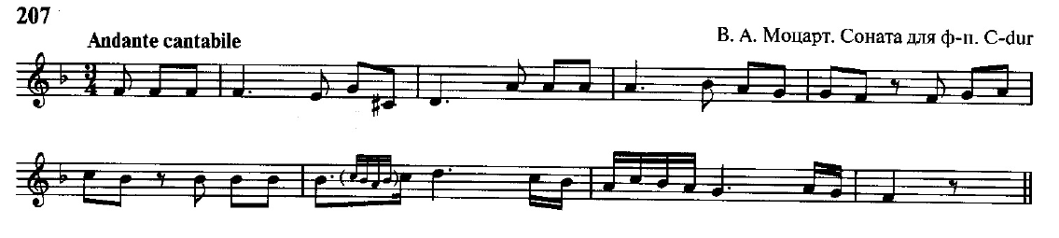

- Спойте с дирижированием (один на выбор)

Аудиозаписи прислать удобным для вас способом 11 мая.

Желаю успехов!

